РАБОЧАЯ ТЕТРАДЬ СТУДЕНТА
УП.11 «Разработка, администрирование и защита баз данных»
Специальность: 09.02.07 Информационные системы и программирование
Пара № 6: «Анализ предметной области. Выделение сущностей и атрибутов»
Продолжительность: 90 минут
Дата: 13.10.2026
Студент: Костенко Дарья
Группа: ЗИП-1-24
📋 ОБЩИЕ СВЕДЕНИЯ
Параметр | Значение
Тема пары | Анализ предметной области. Выделение сущностей и атрибутов
Компетенции | ПК 11.1
Цель | Научиться анализировать предметную область и выделять сущности и атрибуты
Задачи | 1. Изучить методы анализа. 2. Освоить выделение сущностей. 3. Освоить выделение атрибутов. 4. Определить связи между сущностями. 5. Самостоятельно выполнить задания
СУБД | PostgreSQL 18.6
Формат | Очный
Технология | Программированное обучение + разноуровневые задания
ИКТ | МЭШ, Draw.io, VS Code
🎯 ЦЕЛЬ ПАРЫ
После этой пары вы сможете:
- Анализировать предметную область;
- Выделять сущности (объекты);
- Выделять атрибуты (свойства);
- Определять связи между сущностями;
- Строить концептуальную модель данных.
📚 ТЕОРЕТИЧЕСКАЯ ЧАСТЬ (20 минут)
1. Что такое предметная область?
Предметная область — это часть реального мира, которая описывается в базе данных.
Пример: «Мир часов» — продажа часов.
2. Что такое сущность?
Сущность — это объект предметной области, о котором хранится информация.
Примеры сущностей для «Мир часов»:
Сущность | Что описывает
Товар | Модель часов
Категория | Тип часов
Размер | Размер корпуса
Остаток | Количество на складе
Заказ | Заказ клиента
Пользователь | Клиент или сотрудник
Роль | Роль пользователя
3. Что такое атрибут?
Атрибут — это свойство сущности.
Примеры атрибутов для сущности «Товар»:
Атрибут | Тип | Пример
id | SERIAL | 1
name | VARCHAR(200) | 'Часы наручные «Классика»'
price | NUMERIC(10,2) | 15000.00
manufacturer | VARCHAR(100) | 'Восток'
description | TEXT | 'Механические часы'
composition | TEXT | 'Сталь, кожа'
image_path | VARCHAR(255) | 'watch_1.png'
is_active | BOOLEAN | TRUE
4. Что такое связь?
Связь — это отношение между сущностями.
Типы связей:
Тип | Обозначение | Пример
1:1 | Один к одному | Пользователь — Паспорт
1:N | Один ко многим | Категория — Товары
M:N | Многие ко многим | Заказы — Товары
5. Как анализировать предметную область?
Шаги анализа:
№ | Шаг | Что делать
1 | Прочитать описание | Понять, о чём речь
2 | Выделить существительные | Это сущности
3 | Выделить прилагательные | Это атрибуты
4 | Выделить глаголы | Это связи
5 | Построить модель | Нарисовать схему
6. Пример анализа предметной области «Мир часов»
Описание:
Компания «Мир часов» занимается продажей часов. В каталоге хранятся модели часов с указанием категории, производителя, цены, описания и состава. Каждая модель имеет изображение. Клиенты могут заказать одну или несколько моделей. Заказ содержит дату, клиента и список товаров. Пользователи системы имеют роли: администратор, менеджер, клиент.
Шаг 1. Выделяем существительные:
Существительное | Сущность?
Компания | ❌ Нет
Часы | ✅ Да (Товар)
Каталог | ❌ Нет
Модель | ✅ Да (Товар)
Категория | ✅ Да (Категория)
Производитель | ✅ Да (Атрибут)
Цена | ✅ Да (Атрибут)
Описание | ✅ Да (Атрибут)
Состав | ✅ Да (Атрибут)
Изображение | ✅ Да (Атрибут)
Клиент | ✅ Да (Пользователь)
Заказ | ✅ Да (Заказ)
Дата | ✅ Да (Атрибут)
Товар | ✅ Да (Товар)
Пользователь | ✅ Да (Пользователь)
Роль | ✅ Да (Роль)
Шаг 2. Выделяем сущности:
№ | Сущность | Что описывает
1 | Категория | Тип часов
2 | Товар | Модель часов
3 | Размер | Размер корпуса
4 | Остаток | Количество на складе
5 | Пользователь | Клиент или сотрудник
6 | Роль | Роль пользователя
7 | Заказ | Заказ клиента
8 | Состав заказа | Позиции заказа
Шаг 3. Выделяем атрибуты:
Сущность «Категория»:
Атрибут | Тип
id | SERIAL
name | VARCHAR(100)
subcategory | VARCHAR(100)
Сущность «Товар»:
Атрибут | Тип
id | SERIAL
category_id | INTEGER
name | VARCHAR(200)
manufacturer | VARCHAR(100)
description | TEXT
composition | TEXT
price | NUMERIC(10,2)
image_path | VARCHAR(255)
Сущность «Размер»:
Атрибут | Тип
id | SERIAL
value | NUMERIC(4,1)
Сущность «Остаток»:
Атрибут | Тип
id | SERIAL
product_id | INTEGER
size_id | INTEGER
quantity | INTEGER
Сущность «Пользователь»:
Атрибут | Тип
id | SERIAL
last_name | VARCHAR(100)
first_name | VARCHAR(100)
middle_name | VARCHAR(100)
login | VARCHAR(100)
role_id | INTEGER
Сущность «Роль»:
Атрибут | Тип
id | SERIAL
name | VARCHAR(50)
Сущность «Заказ»:
Атрибут | Тип
id | SERIAL
order_date | DATE
user_id | INTEGER
Сущность «Состав заказа»:
Атрибут | Тип
id | SERIAL
order_id | INTEGER
product_id | INTEGER
size_id | INTEGER
quantity | INTEGER
price | NUMERIC(10,2)
Шаг 4. Определяем связи:
Связь | Тип | Пример
Категория → Товар | 1:N | Одна категория — много товаров
Товар → Остаток | 1:N | Один товар — много остатков
Размер → Остаток | 1:N | Один размер — много остатков
Пользователь → Заказ | 1:N | Один пользователь — много заказов
Роль → Пользователь | 1:N | Одна роль — много пользователей
Заказ → Состав заказа | 1:N | Один заказ — много позиций
Товар → Состав заказа | 1:N | Один товар — много позиций
🛠️ ПРАКТИЧЕСКАЯ ЧАСТЬ (50 минут)
ЗАДАНИЕ 1: Анализ предметной области (10 минут)
Задание 1.1. Прочитайте описание предметной области «Мир часов»:
Компания «Мир часов» занимается продажей часов. В каталоге хранятся модели часов с указанием категории, производителя, цены, описания и состава. Каждая модель имеет изображение. Клиенты могут заказать одну или несколько моделей. Заказ содержит дату, клиента и список товаров. Пользователи системы имеют роли: администратор, менеджер, клиент.
Задание 1.2. Выделите существительные (сущности):
№ | Существительное | Сущность?
1 | Компания | нет
2 | Часы | да
3 | Каталог | нет
4 | Модель | да
5 | Категория | да
6 | Производитель | да
7 | Цена | нет
8 | Описание | нет
9 | Состав | нет
10 | Изображение | нет
11 | Клиент | да
12 | Заказ | да
13 | Список товаров | нет
14 | Пользователь | да
15 | Роль | да
16 | Вариант исполнения | да
17 | Остаток | да
18 | Товарная позиция | да
Задание 1.3. Выделите сущности:
№ | Сущность | Что описывает
1 | Категория | Какие часы(наручные,настенные и т.д)
2 | Производитель | Компания,которая производит часы
3 | Модель | Конкретная модель часов
4
5 | Вариант исполнения | Конкретный цвет часов,форма
6 | Остаток | Количество товара на складе
7 | Роль | Роль пользователя(клиент,админ,менеджер)
8 | Заказ | Заказ клиента
9 | Состав заказа | Какой товар заказали
📸 Вставьте скриншот:
[Место для скриншота]
ЗАДАНИЕ 2: Атрибуты сущностей (10 минут)
Задание 2.1. Определите атрибуты для сущности «Категория»:
Атрибут | Тип | Ограничение
id | SERIAL | PRIMARY KEY
name | VARCHAR(100) | NOT NULL UNIQUE
Ваш SQL:
sql
Результат: ☐
📸 Вставьте скриншот:
[Место для скриншота]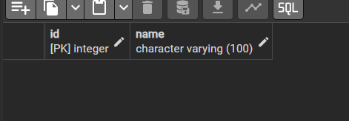
Задание 2.2. Определите атрибуты для сущности «Товар»:
Атрибут | Тип | Ограничение
id | SERIAL | PRIMARY KEY
name | VARCHAR(200) | NOT NULL
category_id | INTEGER | REFERENCES categories(id)
manufacturer | VARCHAR(100) | NOT NULL
price | NUMERIC(10,2) | CHECK (price > 0)
description | TEXT
composition | TEXT
image | VARCHAR(100)
Ваш SQL:
sql
Результат: ☐
📸 Вставьте скриншот:
[Место для скриншота]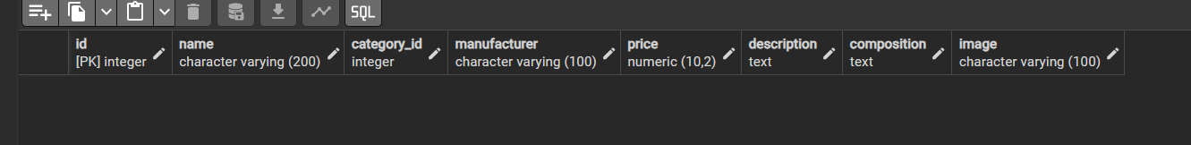
Задание 2.3. Определите атрибуты для сущности «Размер»:
Атрибут | Тип | Ограничение
id | SERIAL | PRIMARY KEY
name | VARCHAR(50) | NOT NULL UNIQUE
Ваш SQL:
sql
Результат: ☐
📸 Вставьте скриншот:
[Место для скриншота]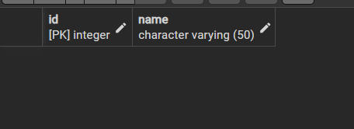
ЗАДАНИЕ 3: Связи между сущностями (10 минут)
Задание 3.1. Определите связи между сущностями:
Связь | Тип | Пример
Категория → Товар | 1:N | Одна категория — много товаров
Товар → Остаток | 1:N | Одна модель — много остатков
Размер → Остаток | 1:N | Один вариант — много остатков
Пользователь → Заказ | 1:N | Один клиент — много заказов
Роль → Пользователь | 1:N | Одна роль — много пользователей
Заказ → Состав заказа | 1:N | Один заказ — много строк
Товар → Состав заказа | 1:N | Один товар — много строк в заказах
📸 Вставьте скриншот:
[Место для скриншота]
Задание 3.2. Нарисуйте схему связей:
text
┌──────────────┐
│ Категория │
└──────┬───────┘
│ 1:N
▼
┌──────────────┐
│ Товар │
└──────┬───────┘
│ 1:N
▼
┌──────────────┐
│ Остаток │
└──────────────┘
Ваша схема:
[Место для схемы]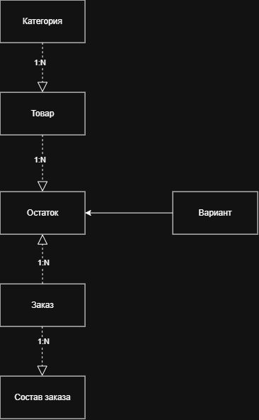
ЗАДАНИЕ 4: Самостоятельная работа (10 минут)
Задание 4.1. Проанализируйте свою предметную область (из индивидуального задания).
Тема:Сад и огород
Задание 4.2. Выделите сущности:
№ | Сущность | Что описывает
1 | Категория | Категория товара
2 | Подкатегория | Более точная классификация внутри категории
3 | Производитель | Компания-производитель
4 | Модель | Конкретная модель товара
5 | Вариант | Вариант исполнения
6 | Позиция | Товарная позиция
7 | Пользователь | Пользователь системы
8 | Роль | Роль пользователя
9 | Заказ | Заказ клиента
10 | Состав заказа | Строки заказа

Задание 4.3. Определите атрибуты для каждой сущности:
Сущность 1: Категория
Атрибут | Тип | Ограничение
id | SERIAL | PRIMARY KEY
name | VARCHAR | UNIQUE NOT NULL
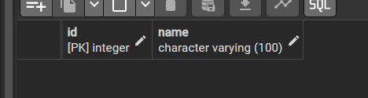
Сущность 2: Товар
Атрибут | Тип | Ограничение
id | SERIAL | PRIMARY KEY
name | VARCHAR(100) | NOT NULL
category_id | INTEGER | REFERENCES categories(id)
manufacturer | VARCHAR(100) | NOT NULL
price | NUMERIC(10,2) | CHECK (price > 0)
description | TEXT
composition | TEXT
image | VARCHAR(100)
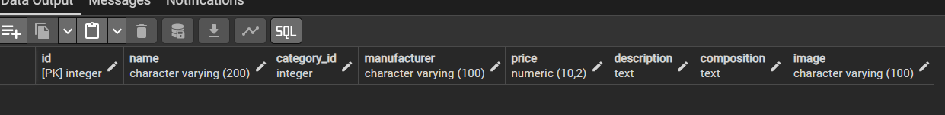
Сущность 3: Позиция
Атрибут | Тип | Ограничение
id | SERIAL | PRIMARY KEY
product_id | INTEGER | REFERENCES products(id)
variant_id | INTEGER | REFERENCES variants(id)
quantity | INTEGER | CHECK (quantity >= 0)
price | NUMERIC(10,2) | CHECK (price > 0)
📸 Вставьте скриншот:
[Место для скриншота]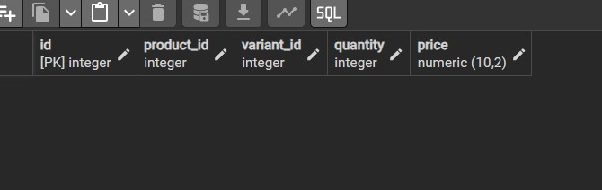
Задание 4.4. Определите связи:
Связь | Тип
Категория -> Товар | 1:N
Товар -> Позиция | 1:N
Вариант -> Позиция | 1:N
Пользователь ->Заказ | 1:N
Роль -> Пользователь | 1:N
Заказ ->Состав заказа | 1:N
Позиция ->Состав заказа | 1:N
📸 Вставьте скриншот:
[Место для скриншота]
ЗАДАНИЕ 5: Разноуровневые задания (10 минут)
Уровень 1 (базовый)
Задание 1.1. Определите 3 сущности для предметной области «Книжный мир»:
№ | Сущность | Что описывает
1 | Автор | Автор книги
2 | Книга | Книга(название,год,цена)
3 | Издательство | Кто выпустил книгу

Задание 1.2. Определите атрибуты для сущности «Книга»:
Атрибут | Тип
id | SERIAL (PRIMARY KEY)
title | VARCHAR(200) (NOT NULL)
author_id | INTEGER (REFERENCES authors(id))
publisher_id | INTEGER (REFERENCES publishers(id))
year | INTEGER (CHECK (year > 1900))
price | NUMERIC(10,2) (CHECK (price > 0))

Уровень 2 (средний)
Задание 2.1. Определите 5 сущностей для предметной области «ТехноМир»:
№ | Сущность | Что описывает
1 | Категория | Категория техники
2 | Производитель | Компания-производитель
3 | Товар | Конкретная модель техники
4 | Клиент | Покупатель
5 | Заказ | Заказ клиента

Задание 2.2. Определите атрибуты и связи:
Сущность | Атрибуты | Связи
Категория | id, name | 1:N с Товаром
Производитель | id, name, country | 1:N с Товаром
Товар | id, name, category_id, manufacturer_id, price | N:1 с Категорией и Производителем; 1:N с Заказом
Клиент | id, name, email, phone | 1:N с Заказом
Заказ | id, client_id, order_date, total | N:1 с Клиентом

Уровень 3 (повышенный)
Задание 3.1. Проанализируйте предметную область «Цветочный рай»:
№ | Сущность | Атрибуты | Связи
1 | Категория | id, name | 1:N с Товаром
2 | Поставщик | id, name, country, phone | 1:N с Товаром
3 | Товар | id, name, category_id, supplier_id, price, description | N:1 с Категорией и Поставщиком
4 | Клиент | id, name, email, phone | 1:N с Заказом
5 | Заказ | id, client_id, order_date, total | N:1 с Клиентом; 1:N с Составом
6 | Состав заказа | id, order_id, product_id, quantity, price | N:1 с Заказом и Товаром

Задание 3.2. Нарисуйте схему связей:
[Место для схемы]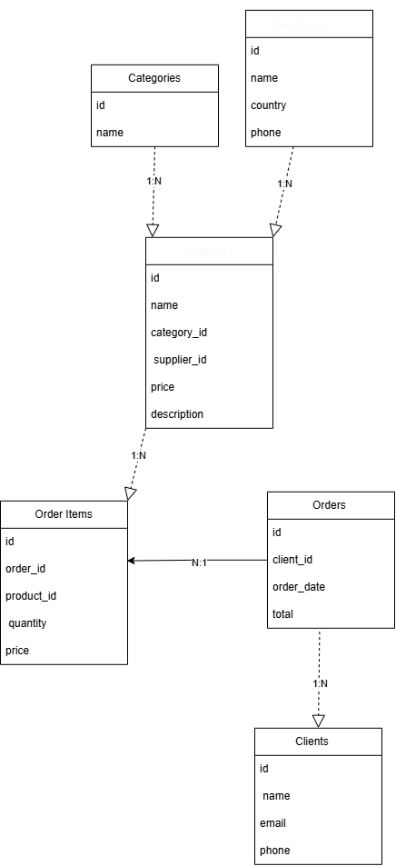
📝 КОНТРОЛЬНЫЕ ВОПРОСЫ (10 минут)
Ответьте на вопросы:
1. Что такое предметная область?
часть реального мира, для которой создаётся БД
2. Что такое сущность?
объект, о котором хранятся данные
3. Что такое атрибут?
характеристика сущности
4. Что такое связь?
отношение между сущностями
5. Какие типы связей бывают?
1:1, 1:N, M:N
6. Как выделить сущности?
найти существительные-объекты в описании
7. Как выделить атрибуты?
определить характеристики каждой сущность
8. Что означает связь 1:N?
одному объекту первой сущности соответствует много объектов второй
9. Что означает связь M:N?
многим объектам первой соответствует много объектов второй
10. Зачем нужен анализ предметной области?
чтобы правильно спроектировать таблицы, поля и связи
🎯 ИТОГИ ПАРЫ (5 минут)
Что вы узнали?
№ | Знание | Отметка
1 | Что такое предметная область | ☐
2 | Что такое сущность | ☐
3 | Что такое атрибут | ☐
4 | Что такое связь | ☐
5 | Типы связей | ☐
6 | Как анализировать | ☐
Что вы сделали?
№ | Действие | Отметка
1 | Проанализировали «Мир часов» | ☐
2 | Выделили сущности | ☐
3 | Выделили атрибуты | ☐
4 | Определили связи | ☐
5 | Проанализировали свою тему | ☐
6 | Выполнили разноуровневое задание | ☐
7 | Вставили скриншоты | ☐
Рефлексия
Что было легко?
Что было сложно?
Какой уровень задания вы выполнили?
☐ Уровень 1 (базовый)
☐ Уровень 2 (средний)
☐ Уровень 3 (повышенный)
📊 КРИТЕРИАЛЬНОЕ ОЦЕНИВАНИЕ
№ | Критерий | Баллы | Ваш балл
1 | Сущности выделены | 0–2
2 | Атрибуты определены | 0–2
3 | Связи определены | 0–2
4 | Схема построена | 0–2
5 | Самостоятельная работа | 0–2
6 | Разноуровневое задание | 0–2
7 | Творческое задание | 0–2
8 | Скриншоты вставлены | 0–2
9 | Контрольные вопросы | 0–2
10 | Рефлексия | 0–2
ИТОГО |  | 20
Оценка:
- 18–20 баллов — «Отлично»
- 14–17 баллов — «Хорошо»
- 10–13 баллов — «Удовлетворительно»
- 0–9 баллов — «Неудовлетворительно»
📤 РАЗМЕЩЕНИЕ РЕЗУЛЬТАТОВ В GITHUB
Репозиторий: up11-project-familiya
Преподаватель добавлен: mawr89-rgb
Что выложить после пары:
№ | Что | Файл | Папка
1 | Рабочая тетрадь | rabochaya-tetrad-para-06.md | workbooks/
2 | Анализ | 05_analysis.md | docs/
3 | Скриншоты | screenshot_06_*.png | screenshots/para-06/
Команды Git:
bash
git add workbooks/rabochaya-tetrad-para-06.md
git add docs/05_analysis.md
git add screenshots/para-06/
git commit -m "Пара 6: Анализ предметной области"
git push origin main
Проверка:
№ | Что проверено | Отметка
1 | Рабочая тетрадь выложена | ☐
2 | Анализ выложен | ☐
3 | Скриншоты выложены | ☐
4 | Коммит сделан | ☐
5 | Push выполнен | ☐
6 | Преподаватель добавлен | ☐
7 | Инвайт выслан | ☐
8 | Инвайт принят | ☐
Ссылка на репозиторий: https://github.com/ваш-логин/up11-project-familiya
📚 ДОМАШНЕЕ ЗАДАНИЕ
1. Повторить:
- Анализ предметной области
- Сущности, атрибуты, связи
2. Подготовиться к следующей паре:
- Тема: «Нормализация до 3НФ»
- Прочитать: нормальные формы
3. Практика:
- Проанализировать 3 предметные области
- Выделить сущности, атрибуты, связи
📋 ПРИЛОЖЕНИЯ
Приложение 1: Типы связей
Тип | Обозначение | Пример
1:1 | Один к одному | Пользователь — Паспорт
1:N | Один ко многим | Категория — Товары
M:N | Многие ко многим | Заказы — Товары
Приложение 2: Пример анализа «Мир часов»
Сущность | Атрибуты | Связи
Категория | id, name, subcategory | → Товар (1:N)
Товар | id, category_id, name, manufacturer, description, composition, price, image_path | → Остаток (1:N), → Состав заказа (1:N)
Размер | id, value | → Остаток (1:N)
Остаток | id, product_id, size_id, quantity | ← Товар, ← Размер
Пользователь | id, last_name, first_name, middle_name, login, role_id | → Заказ (1:N)
Роль | id, name | → Пользователь (1:N)
Заказ | id, order_date, user_id | → Состав заказа (1:N)
Состав заказа | id, order_id, product_id, size_id, quantity, price | ← Заказ, ← Товар
✅ ПРОВЕРКА ВЫПОЛНЕНИЯ
№ | Что проверено | Отметка преподавателя
1 | Сущности выделены | ☐
2 | Атрибуты определены | ☐
3 | Связи определены | ☐
4 | Схема построена | ☐
5 | Самостоятельная работа | ☐
6 | Разноуровневое задание | ☐
7 | Творческое задание | ☐
8 | Скриншоты вставлены | ☐
9 | Контрольные вопросы | ☐
10 | Рефлексия | ☐
Оценка: _________________
Подпись преподавателя: _________________
Дата: «___» __________ 2026 г.
📖 РЕКОМЕНДУЕМЫЕ ИСТОЧНИКИ
- Официальная документация PostgreSQL 18: https://www.postgresql.org/docs/18/
- Голицына О.Л. Основы проектирования баз данных. — М.: Форум, 2021.
- Электронный тренажёр «Упражнения по SQL»: https://sql-ex.ru/
Рабочая тетрадь разработана для УП.11
Пара № 6: Анализ предметной области
Продолжительность: 90 минут
Руководитель практики: _________________ / _______________
Дата: «___» __________ 2026 г.

